무대기술자료

TECHNICAL RIDER 2016.07ver

INTERPARK THEATER COMPANY. LTD. ALL RIGHT RESERVED. www.fan-square.com｜Venue Networks Team｜
INDEX

- 주요 시설 현황 ----------------------------------------------------- 2

- 무대 장비 현황 ----------------------------------------------------- 3

- 조명 장비 현황 ----------------------------------------------------- 4

- 음향 장비 현황 ----------------------------------------------------- 5

- 드림홀 도면 ----------------------------------------------------- 6

1. 주요 시설 현황

▣ 객석 수 : 약296 석

2. 무대 장비 현황

▣ Projector *로비 고정
▷Projector : HITACH1(CP-X5021N)
▷수량 : 1
▷Type : 5000 ANSI
▷ Cable
① BNC Cable / 1
② DVI Cable Dual / 1
③ RGB Cable / 1

▣ 공연장 천정에 설치 된 은하수 고정사용

3. 조명 장비 현황
No | 품목 | 모델명 | 제조사 | 수량 | 비고
1 | Control Console | Avolite - tiger 2048ch | china oem | 1
2 | Moving Head LED | LUMI 300 | LUMISIA | 8
3 | Standard Light | Par Light 64 | 국내 제작 | 20 | 램프 교체 시 단체 준비
6 | Spot Light | SCENA 1KW FRESNEL |  | 5
7 |  | SCENA 1KW PC |  | 4
8 | Cable - Signal | Canare | Canare JAPAN | 15 | 커넥터 포함
9 | Cable - Power 1:1 |  | 국내 제작 | 30
10 | Cable - Power 1:3 |  | 국내 제작 | 20
11 | Power Rack | RGB 770 Power Rack |  | 1
12 | Dimmer Rack | 760cd Dimmer Rack |  | 3
4. 음향 장비 현황

* 컨트롤 섹션
No | 품목 | 모델명 | 제조사 | 수량 | 비고
1 | Audio Mixer | X32 | Midas | 1
2 | CDP | DN-D4500 | Denon | 1
3 | Wireless Mic | EW 512 G3 | Sennheiser | 4
4 | Pin Mic | MKE 2-5-3Gold-C | Sennheiser | 4 | 외부팀 사용X
5 | Active Antenna Splitter | ASA-1 | Sennheiser | 1
6 | Power Amplifier | XM4080 | Yamaha | 2
 |  | XH200 | Yamaha | 1
7 | Control case(철재합금) |  | 국내제조 | 2

* 스피커
No | 품목 | 모델명 | 제조사 | 수량 | 비고
1 | Main Speaker | VXP12 | Tannoy | 6 | 천정설치
2 | Monitor Speaker | VXP8 | Tannoy | 4 | 천정설치
3 | Rear Speaker | CVS6 | Tannoy | 6 | 천정설치, 검정락커 마감
4 | Rear Speaker Amp | XM4080 | Yamaha | 2 | 로우 임피던스 설치
5 | Lounge Speaker | CVS4 | Tannoy | 6 | 천정설치, 검정락커 마감
6 | Lounge Amp | XH200 | Yamaha | 1 | 하이 임피던스 설치

5. 드림홀 도면

▷ 드림홀 전체도면
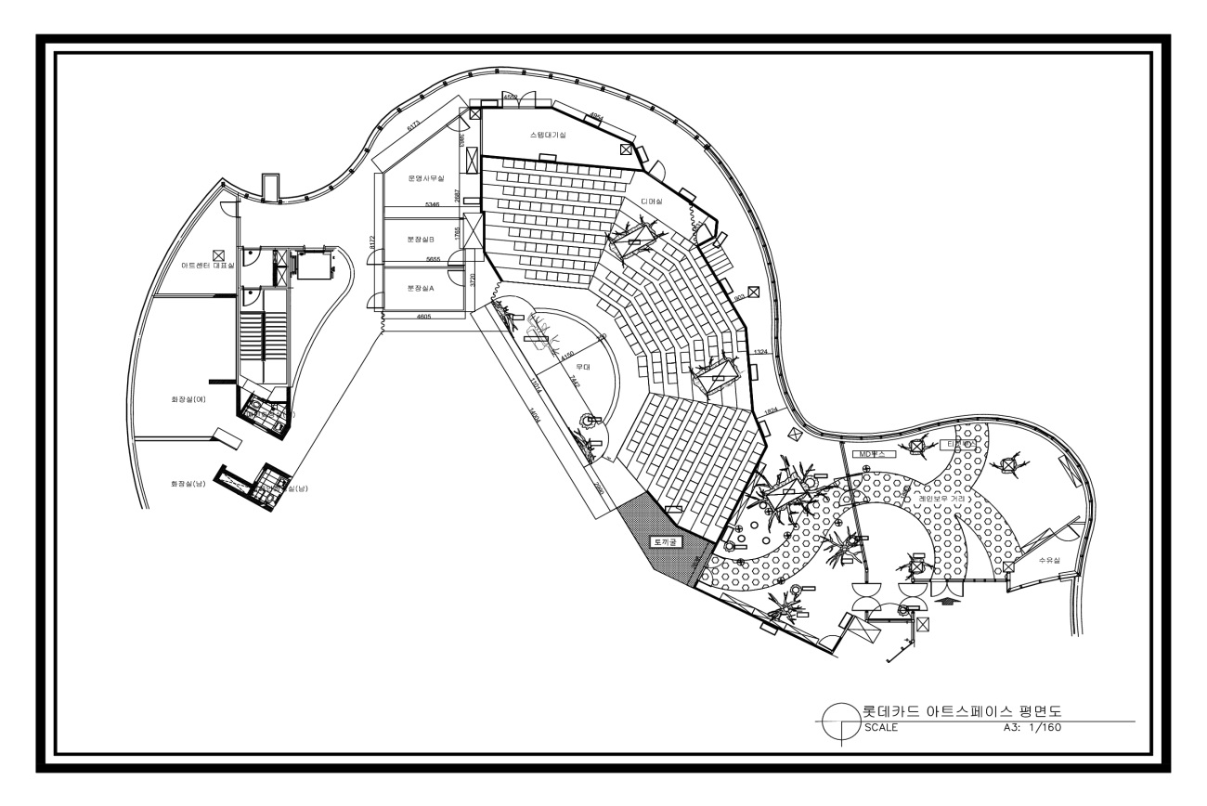

▷ 드림홀 무대 평면도
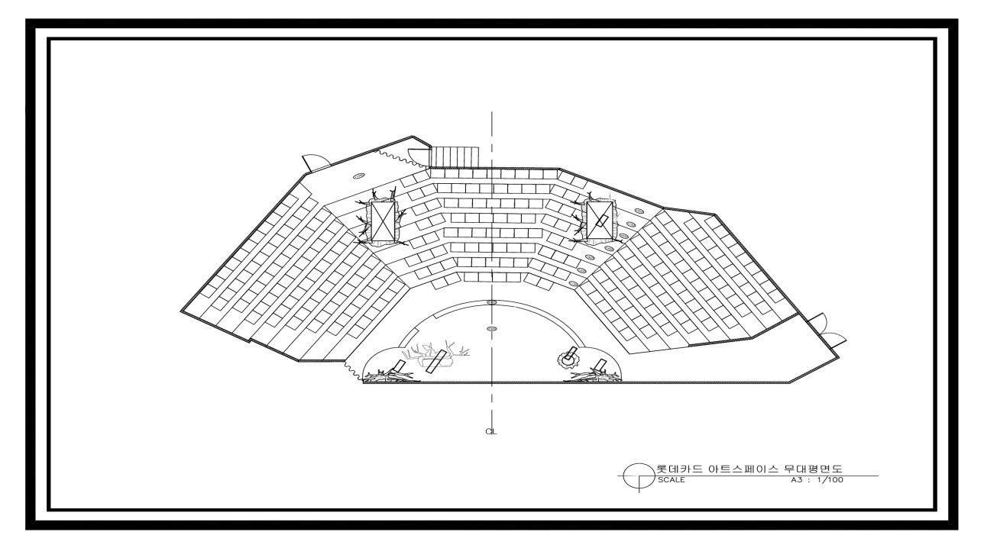

▷ 드림홀 무대 측면도
